1. **引言**

**a.1目的**

本产品是一个基于Web的智慧医院住院管理系统，旨在对医院住院业务内所有信息进行管理，能够帮助医院工作人员维护和查询相关信息，提高医院信息化工作能力和效率，促进医疗保障系统的整体发展。

本文档将详细说明智慧医院住院管理系统的功能需求、非功能需求以及其他相关信息，以确保开发团队能够按照要求完成网站的设计和开发，并为利益相关者提供明确的期望和参考。

**a.2文档约定**

本文档中的标题均使用小四号加粗黑体，并按照层级关系进行编号；正文采用小四号宋体。若无特殊说明，本文档内的同一内容下的并列内容没有优先级先后关系。

**a.3预期的读者和阅读建议**

本文档的预期读者包括但不限于：开发团队的软件工程师、架构师和测试工程师，以及利益相关者和决策者，如医院院长、信息化部门主管、医生、护士和病人等。

在阅读本文档时，建议读者先对智慧医院住院管理系统的目标和愿景有一个整体的了解，再按照章节逐步深入了解各个方面的需求和约束条件。

对于开发团队的软件工程师、架构师和测试工程师等技术人员，建议在阅读文档前了解智慧医院住院管理系统的背景和目标，着重关注网站的功能和技术细节等方面的需求内容；对于利益相关者和决策者，建议在阅读文档前深入了解智慧医院住院管理系统的整体情况，再着重关注病人信息管理与维护、医嘱管理等方面的需求内容。

**a.4产品的范围**

作为一个基于Web的智慧医院住院管理系统，旨在对住院业务范围内的数据进行集中管控，包括但不限于入院管理系统、出院管理系统、医嘱管理、检验信息维护及查询、药品配发管理、财务消费统计管理。

本产品提供的主要功能包括信息收集、信息管理、信息交互等模块，用户可以通过网页浏览器进行访问和使用。本产品的目标用户是医院的信息管理员、医护人员、医院行政人员、病人；帮助管理者更好地管理病人住院时的各种数据，提高医疗工作者之间的工作协作效率。

**a.5参考文献**

1. IEEE 830-1998,软件需求规格说明的IEEE推荐实践标准[S],1988.
2. Ian Sommerville.软件工程（第十版）[M].机械工业出版社, 2017.
3. **综合描述**

**b.1产品的前景**

随着信息化时代的不断深入，患者对于住院流程的快捷性以及准确性有了更高的需求，医院也随之面临着越来越多的数据管理和需求分析。为了更好地解决双方所急需解决的问题，提高医院数据管理和分析的效率和质量，我们推出了一款基于Web的智慧医院住院管理系统。本产品将对患者住院过程中产生的所有类型数据进行集中梳理和管控，从医院的层面统一进行数据质量监控，提供统一的数据接口管理，进行统一的数据分析和数据挖掘，进一步提升数据质量和数据价值，针对患者所提出的任何合理需求进行更为智慧化的服务。

**b.2产品的功能**

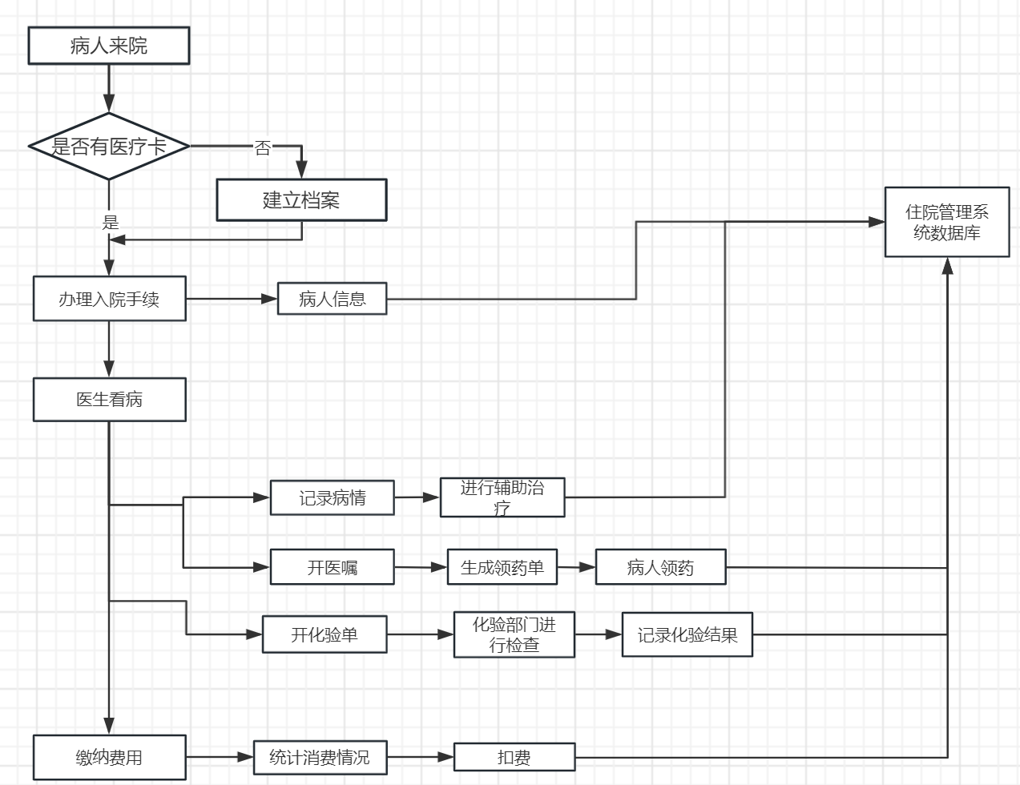

**b.3不同用户类所对应的需求**

**1.住院收费处工作人员**

（1）在病人入院前，工作人员需要为患者办理入院手续，如果病人有医疗卡，则表明其在系统中已经存有相关信息，继续为其分配床位、主治医生，并收取住院押金。如果病人没有医疗卡，则需要先建立病人档案，再进行上述操作。

（2）患者想要出院时，工作人员需要检查该患者对应主治医生的同意书，并进行结算工作以及病人病例归档等操作。

**2.主治医生**

主治医生需要进行查房，查房的具体内容为记录病情、开医嘱和开化验单

1. **护士站**

护士站需要进行领药单操作，还要查看医嘱确定是否进行辅助治疗等操作。

1. **药房**

药房需要进行配药、送药和记录药品发放情况等操作。

1. **化验部门**

化验部门需要进行化验检查以及记录化验结果等操作。

1. **财务部门**

财务部门需要统计消费情况，对患者所提前缴纳的余额进行扣费操作，当病人所缴纳的余额不足时，通过主治医生来向病人进行催款操作。

**b.4设计和实现上的限制**

人员因素：因开发人员变更造成的软件交付时间变动；

需求因素：因客户需求变更造成的软件交付时间和功能变动；

政策与法律因素：客户提出的与政策法律相悖的需求不被考虑；

时间限制：交付时间的设定会对产品开发造成一定影响；

成本限制：成本上限的设定会对产品开发造成一定影响；

安全考虑：出于信息安全考虑我们可能不得不使用更加繁琐的方法而非简单的方法来完成部分功能。

**b.5假设和依赖**

政策支持：本产品的正常运作与使用依赖于政策的支持，若政策出现相关变动我们的产品可能因此不得不对原有功能进行修改；

信息支持：本产品的正常使用依赖于用户信息的正确录入，若用户因自身信息错误造成无法正常使用产品的情况，本产品不负有责任；

硬件支持：本产品的运行依赖于硬件系统的正常工作；

网络支持：本产品只能在网络系统正常的情况下运行；

1. **UML图描述**

C.1 时序图

用于描述对象间的消息交互序列，展示了对象之间的时序关系和交互流程。

1.1入院管理系统

病人首先申请住院，住院管理系统查找病人档案，若未建档，则在档案部进行建档并返回信息给住院管理系统，完成入住手续办理，住院部为病人分配床位、主治医生并生成住院费用单，病人缴纳押金。

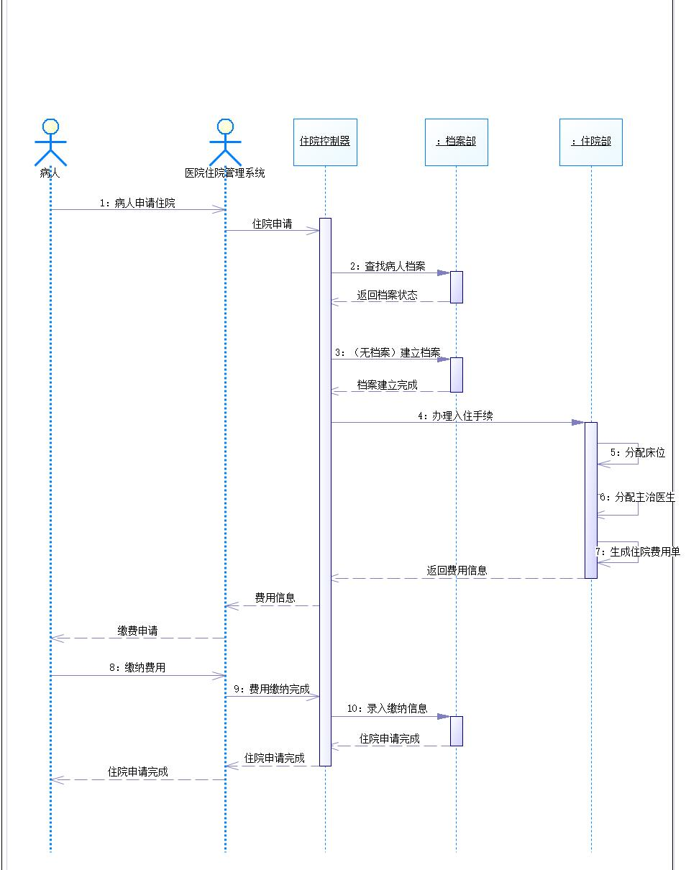

**1.2** 主治医生

医生首先检查病人状况，得到并记录病人病情，最后开医嘱或化验单给病人。

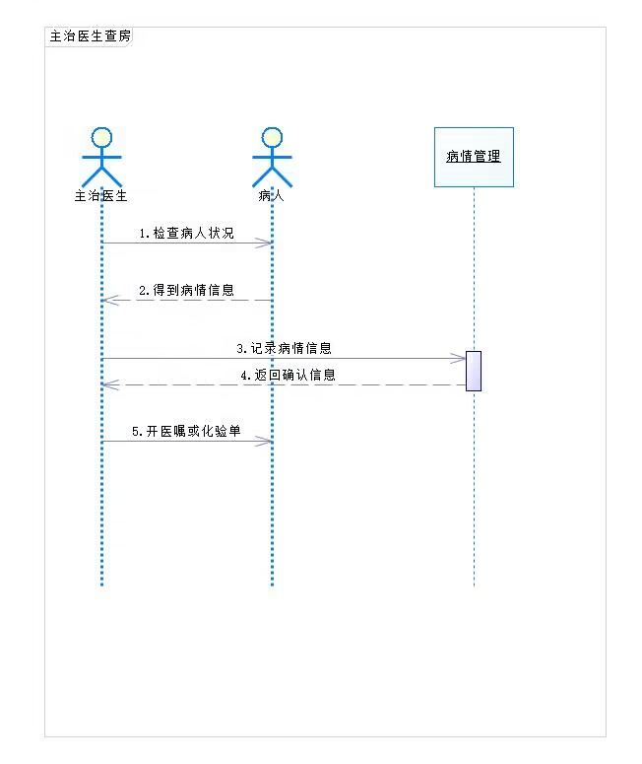

**1.3** 化验部门管理

化验部门从病人处得到化验单并对其进行化验检查，记录化验结果。

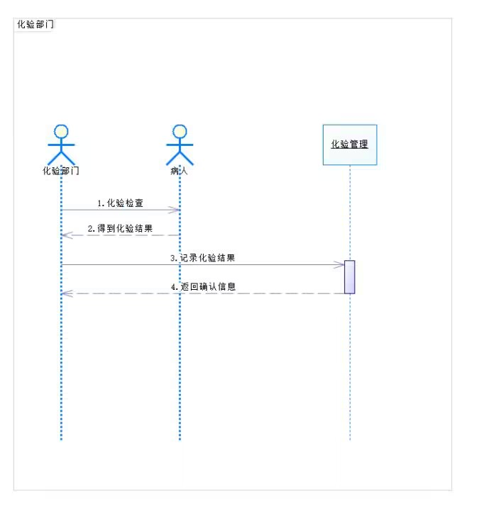

**1.4** 护士站管理

护士站首先查看病人医嘱，根据医嘱生成领药单发给病房。若需要进行辅助治疗，则对病人进行辅助治疗并记录治疗执行情况。

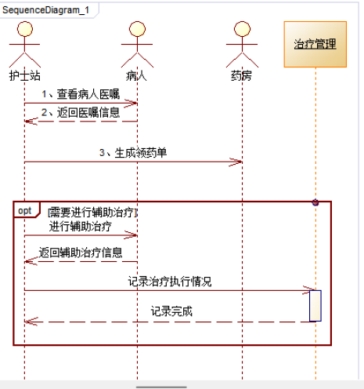

**1.5** 药房管理

药房从护士站收到领药单，为病人配药、送药并记录药品发送情况。

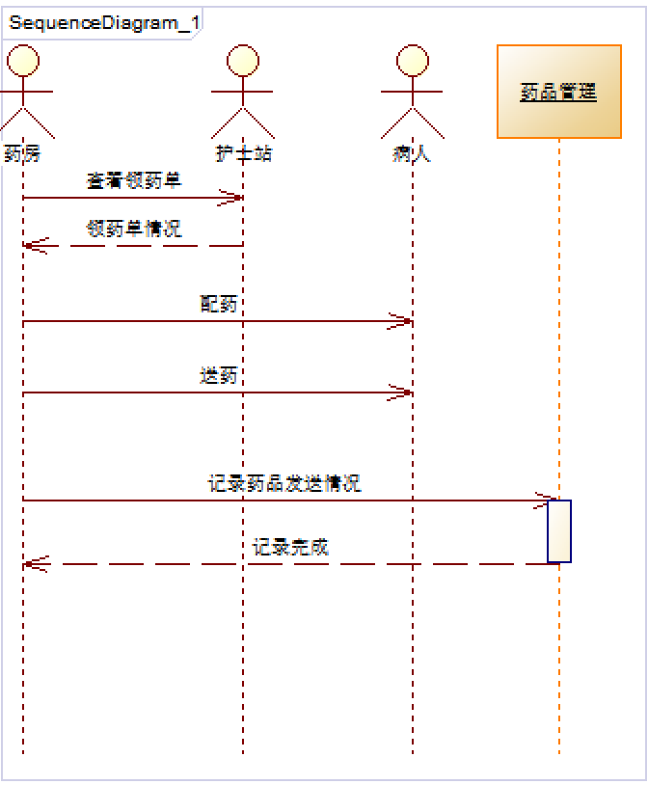

**1.6** 财务部门

财务部门统计病人当天消费情况，从病人账户中扣除费用，若账户中余额不足，则通知病人的主治医师向病人进行催缴。

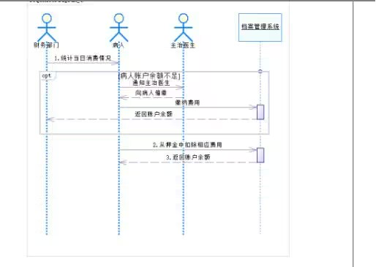

C.2 类图

主要包括病人类、病人档案类、财务部、主治医生类、病房类等，其中还含有四个接口，分别为入院管理系统接口、分配系统接口、档案管理系统接口和医疗管理系统接口。

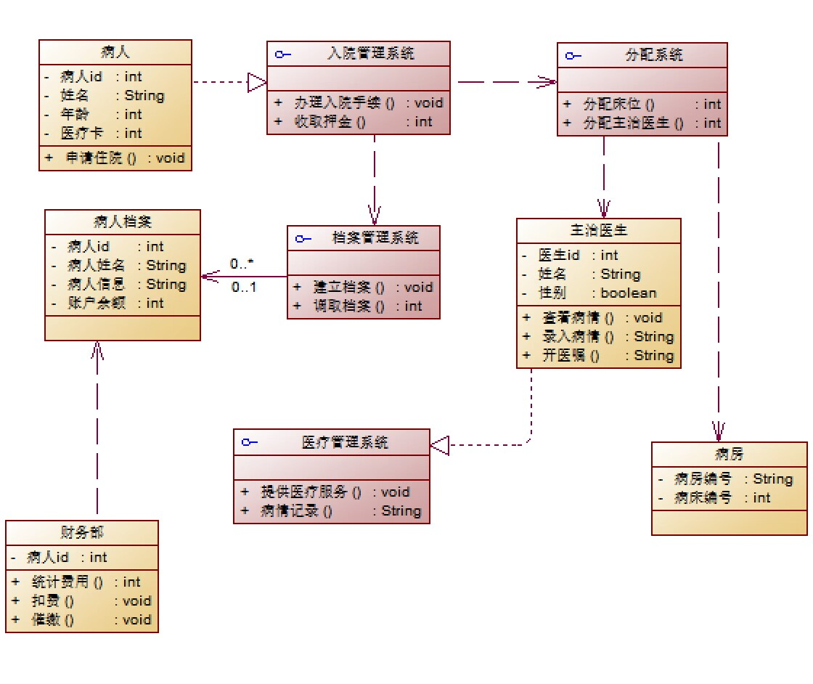

**C.3 状态图**

**3.1 入院管理系统**

**3.1.1 住院控制器**

控制器监听来自住院管理系统发出的请求，当收到请求就进入运行状态，根据请求完成向档案部或住院部发出请求，之后进入阻塞状态等待其他对象完成对应的操作，操作完成后转为运行状态直到住院申请完成。

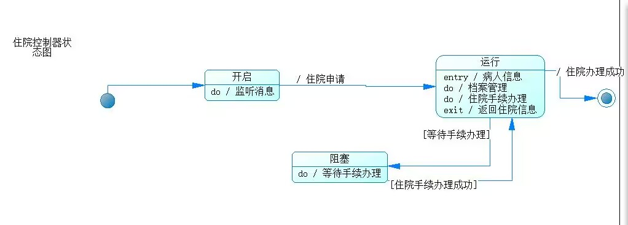

**3.1.2 档案部**

档案部监听来自住院管理器的请求，如果是查询信息请求，就转变为查询状态，如果查到病人信息，再次转入等待状态监听消息，如果没有病人档案，就录入病人档案，如果住院部收到来自住院管理器的录入信息请求，则进入录入态，直到住院申请成功。

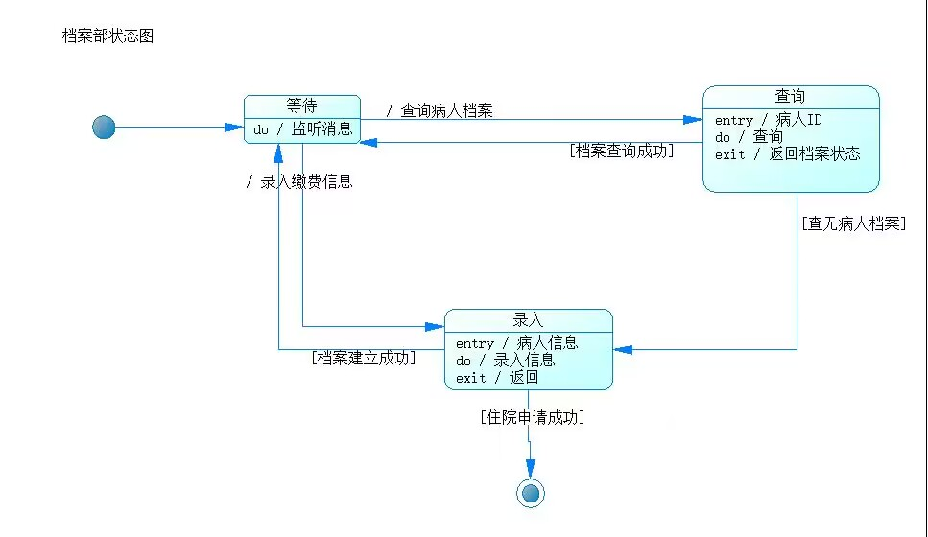

**3.1.3 住院部**

住院部进入就绪状态监听来自住院控制器的消息，当收到办理入院手续请求时，住院部进入启动状态，然后依次完成分配床位，分配主治医生，生成住院单，完成所有工作后结束。

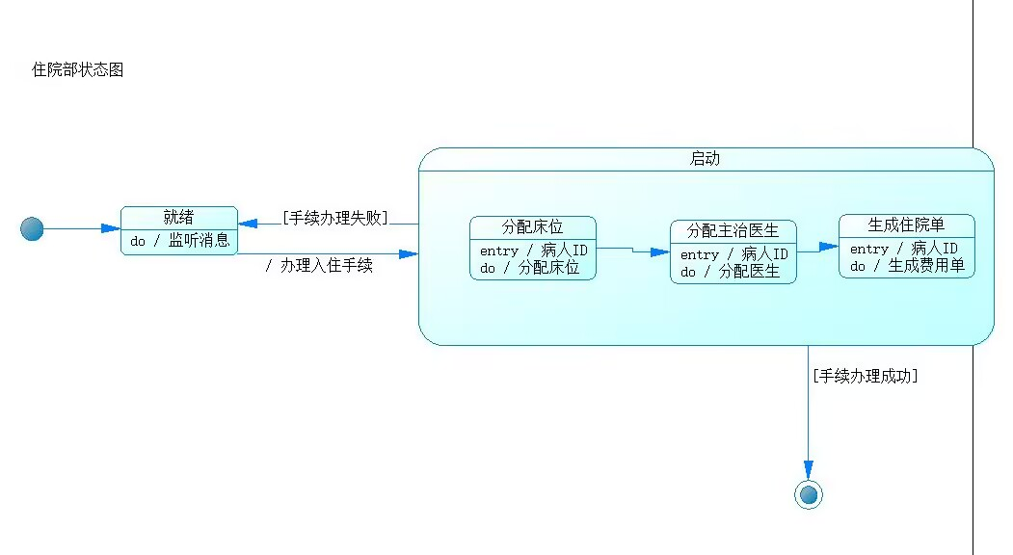

**3.2 主治医生**

在病人住院过程中，主治医生会每天检查病人状况。当得到病情信息后，主治医生会把病情信息记录到病情管理系统中，返回确认信息后，给病人开医嘱或化验单。

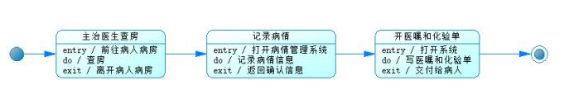

**3.3 化验部门管理**

医生出具化验单后，化验部门查看化验单。根据化验单进行化验检查，得到化验结果，记录化验结果，返回确认信息。

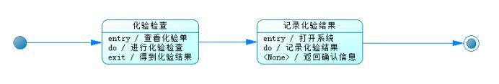

**3.4 护士站管理**

在主治医生进行查房并开出医嘱后，根据医嘱上的要求判断病人是否需要进行辅助治疗（如输液，抽血等），如果不需要进行辅助治疗，就生成领药单给药房；如果需要进行辅助治疗，就对病人进行辅助治疗并记录治疗执行情况。

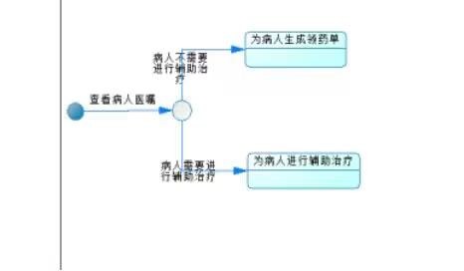

**3.5 药房管理**

药房从护士站那里查看完领药单后，为病人配置相应药品，并将药品分发给病人，然后再记录药品的分发情况。

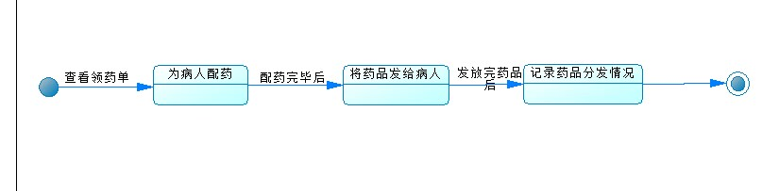

**3.6 财务部门**

在病人每日的治疗结束后，统计其当日的消费情况，并从档案管理系统中查询病人的余额，如果余额足够，就直接进行相应的扣费；如果病人账户余额不足，就通知主治医生向病人进行催缴，病人缴费成功后再从其余额中扣除相应费用。

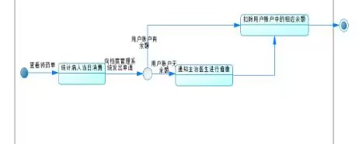

**d.需求评审**

**优点：**  
1.功能较为完善，覆盖了使用人群的基本需求；  
2.与医院主题相契合，大致符合实际上的应用；  
3.功能较为清晰，方便对应的用户群体的操作

1. 病人操作该住院系统非常简单，仅需申请住院和缴纳费用等简单操作。  
     
   **存在的问题：**  
   1.与市面上已经存在的产品相比，太过于同质化，缺少新意；  
   2.化验部门的后续操作缺少必要前提。在住院的过程中，有时候还需要进行化验操作，一般来说是抽血，而这一步应当由护士站进行，只有在护士站进行抽血，并送到化验部门后，才能进行后续的化验操作，我们小组所纂写的软件需求文档中缺少这一关键步骤；  
   3.部分分析太过于理想化，未考虑到现实生活中的多种情况。例如当没有床位时，应当对病人进行什么操作，还有财务部门向病人催缴时，如果病人没钱缴费又该怎么办等；  
   4.当病人余额不足时，财务部门通知主治医生向病人进行催缴这一步不太符合生活实际，在现实生活中，应当是财务部门直接向病人进行催缴，而不依赖于主治医生；  
   5.我们小组在软件需求文档中将医院当成一个大的整体，而没有划分小的部分，如各个科室等，不够符合实际应用。在现实生活中，有时候会出现病人转移科室的情况，如果不对医院这个整体进行划分，就无法满足用户的实际需求
2. 系统内部按正常步骤申请一次住院经历的步骤过于复杂，不能适应病人情况危急需要立即住院治疗的特殊情况。  
   7.在实际的看病过程中，病人或家属应该每隔一段时间就向医院缴纳一定的费用，而不是全部等到出院一次性缴纳。  
   8.没有考虑病人查看自己的费用单等基本消息的情况，缺少相应的功能。  
   9.缺少病人平时发生突发情况直接向医生求助的功能。  
     
   **解决方法：**  
   1.将整个医院分为小的部门（在软件需求文档中可暂时使用几个部门来举例，这样能使我们的需求文档更为简洁，方便易懂）；  
   2.为护士站增添抽血等化验操作；  
   3.当我们将医院分为小的科室后，如果病人所要入住的那个科室没有床位，可以向住院处申请，经由主治医生批准，换到相邻科室的床位去；如果整个医院都没有床位，可以考虑由后勤部在病房外新增床位，并在有空闲的床位后第一时间通知病人搬入病房；  
   4.当病人没钱缴费时，财务部门应当有通知医院方面立刻停止治疗（非紧急情况下）的相应操作，并通知病人尽快筹集费用；当病人无法筹集费用并且未能结清余款时，不予其出院；  
   5.在我们的软件需求文档中去掉财务部门通知主治医生向病人进行催缴这一步骤，改为财务部门直接派人向病人进行催缴

6.为负责部门提供紧急住院的入口，立即向危急病人提供必须的条件，最快速度安排住院。  
7.每隔一段时间通知病人缴纳住院费用。  
8.提供病人查看自己的住院流程和费用单的入口。  
9.提供病人紧急求助入口，并及时提醒医生或护士。